«Алтайский край: жизнь после наводнения»
информационный бюллетень

выпуск № 1
16-22 июня 2014 г.

Подготовлен управлением Алтайского края по печати и информации
2014 год
Понедельник, 16.06.2014

Официально
78 населенных пунктов Алтайского края освободились от воды
Об этом в рамках селекторного совещания с муниципальными образованиями края под руководством Губернатора края Александра Карлина сообщил заместитель Губернатора края Яков Ишутин.
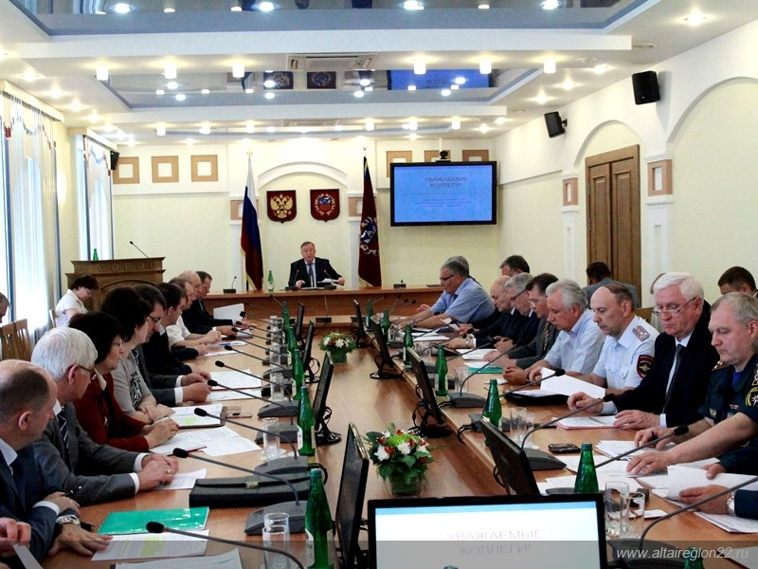
По его словам, в регионе остаются подтопленными 17 населенных пунктов в 7 районах края, а также в Барнауле, Бийске, Камне-на-Оби. По оперативным данным, на сегодняшний день остались подтопленными 544 жилых дома, отселены 1507 человек. Действует 21 пункт временного размещения. В них размещены 285 человек, в том числе 68 детей.
Всего в крае повреждено 185,4 км дорожного полотна, подтопленными остаются 52 км дорог, разрушено 67 мостов. Для ликвидации последствий паводка задействовано 3384 человека и 723 единицы техники.
«В настоящее время наблюдается стабилизация ситуации. Рост уровня воды в Камне-на-Оби составил за прошедшие сутки 3-4 см, полагаю, что в течение 2-3 суток будет медленное нарастание, затем вода должна пойти на спад», - считает заместитель Губернатора края.
Кроем того, по словам Якова Ищутина, активно ведутся работы по восстановлению пострадавших населенных пунктов. Так, с начала работ очищено 3563 подворья, из них 1984 за последние сутки, откачали воду из 77 подворий. «В Солтонском районе восстановлены мосты, полностью обеспечено движение даже в ранее отрезанных территориях. В Чарышском районе восстановлена дамба, строительные работы на ней продолжаются, второе русло Чарыша остановлено, идут работы по восстановлению дорог, - сказал он. - Также продолжается вакцинация населения, вакцинировано более 73 тыс. человек. Организована работа 88 комиссий по оценке ущерба, обследовано 90% пострадавших домовладений. Планируется начать выплаты из резервного фонда Правительства Российской Федерации. В верховьях реки Чарыш организован пост наблюдения, таяние ледников не началось, повышения уровня воды не зарегистрировано», - сообщил заместитель Губернатора края.

Материальная помощь
1,5 миллиарда рублей выделено Алтайскому краю на ликвидацию последствий паводка
9 июня Председатель Правительства России Дмитрий Медведев утвердил распоряжение № 994-р о выделении помощи пострадавшим от паводка регионам. Согласно этому документу, в Алтайский край будет направлено 1 млрд. 545 млн. 212 тыс. рублей. Средства выделены из резервного фонда Правительства Российской Федерации по предупреждению и ликвидации чрезвычайных ситуаций и последствий стихийных бедствий.
Помощь будет направлена в регионы в несколько этапов. Ожидается, что треть общей суммы поступит в Алтайский край уже в ближайшее время, отметили в Главалтайсоцзащите.
В распоряжении Правительства указаны направления расходования средств. Это, прежде всего, единовременная материальная помощь пострадавшим на неотложные нужды, а также финансовая помощь в связи с частичной или полной утратой имущества первой необходимости. Единовременные выплаты получат члены семей погибших в результате чрезвычайной ситуации. Кроме того, предусмотрены средства на развертывание и содержание пунктов временного размещения и питания для эвакуированных граждан.

Дорожное хозяйство
В Алтайском крае восстановлено транспортное сообщение со всеми населенными пунктами, пострадавшими от паводка
Напомним, с начала паводка автомобильное сообщение было нарушено с 56 населенными пунктами региона, в общей сложности подтопленными оказались порядка 200 км дорог, практически половина из них были повреждены и нуждаются в ремонте. По данным на 16 июня, транспортная доступность ко всем населенным пунктам полностью восстановлена.
В ряде территорий, где ещё не восстановлены мостовые переправы, военнослужащие Минобороны России установили понтоны. В настоящее время восстановительные работы финансируются из средств регионального дорожного фонда. По состоянию на 20 июня, на эти цели было израсходовано более 40 млн. рублей. По предварительным оценкам, всего на восстановление дорожного полотна региона требуется порядка 1,4 млрд рублей. Работы по этому направлению планируется завершить к первым числам августа.
23 июня Алтайский край посетили представители Росавтодора– руководитель Федерального дорожного агентства Роман Старовойт и его заместитель Игорь Астахов. В сопровождении представителей краевых органов исполнительной власти и Алтайавтодора они совершили облёт Усть-Пристанского, Чарышского, Солонешенского районов.
Заместителя руководителя Росавтодора Игоря Астахова интересовало, приступили ли проектные организации к работам, есть ли необходимый запас материалов, достаточно ли сил подрядных организаций для проведения всего комплекса работ, какая помощь региону. «На сегодняшний день у нас один сдерживающий фактор – отсутствие федерального финансирования», - сказал Александр Карлин.

Промышленность и энергетика
Промышленные предприятия региона собирают средства для пострадавших от наводнения жителей Алтайского края
Промышленные предприятия края откликнулись на просьбу Губернатора края Александра Карлина помочь пострадавшим от наводнения жителям региона. Активное участие в сборе денег и предметов первой необходимости приняли компании «Кучуксульфат», «ТОНАР плюс», Бийский олеумный завод, Алтайский геофизический завод, завод «Алтайские лесные машины», барнаульский завод «Кристалл», сетевая компания «Алтайкрайэнерго», Барнаульская сетевая компания и другие

Вторник, 17.06.2014

Промышленность и энергетика
В обычном режиме работает сетевое предприятие, устранявшее нарушения энергоснабжения из-за паводка в Алтайском крае
В течение двух недель персонал филиала ОАО «МРСК Сибири» (входит в группу «Россети») - «Алтайэнерго» работал в особом режиме. Паводок нарушил энергоснабжение 90 населенных пунктов в 11 районах Алтайского края. От стихии пострадало более 200 энергообъектов.
Специалисты в максимально короткие сроки устраняли повреждения, восстанавливали нарушенное энергоснабжение. Энергетики задействовали наземный, водный, воздушный транспорт, вездеходную и грузоподъемную технику. Со стихией боролись 23 аварийно-восстановительные бригады, более сотни сотрудников и 31 единица техники. В пострадавшие районы направляли резервные бригады производственных отделений, не затронутых паводком. Передвижные дизель-генераторные установки обеспечивали энергоснабжение временных пунктов размещения, объектов жизнеобеспечения и населения в период ремонта пострадавших высоковольтных линий и подстанций.

Материальная помощь
Утвержден порядок предоставления федеральных выплат пострадавшим от паводка
Соответствующее постановление подписал Губернатор Александр Карлин. Напомним, Алтайский край получил 1,5 млрд. рублей из резервного фонда Правительства Российской Федерации на ликвидацию последствий паводка и материальную помощь пострадавшим. Первый транш в размере 30% от выделенного объема средств (453 млн. 236 тыс. рублей) уже поступил в регион.
Порядок осуществления выплат, утвержденный главой региона, разъяснил начальник Главалтайсоцзащиты Сергей Дугин: «Пострадавшие жители края получают единовременную материальную помощь на неотложные нужды – 10 тыс. рублей на человека. Кроме того, выплачивается финансовая помощь в связи с утратой имущества первой необходимости: за частично утраченное имущество – 50 тыс. рублей на человека, за полностью утраченное имущество – 100 тыс. рублей на человека».
Порядок выплаты материальной помощи следующий: администрации поселений и органы МЧС формируют списки пострадавших. Социальные службы в соответствии с этими списками выдают денежные средства – или в управлениях соцзащиты, или в пунктах выдачи, с выездом в затопленные территории. Чтобы получить материальную помощь, нужно обратиться с паспортом или иным документом, удостоверяющим личность, в пункт выдачи либо в управление соцзащиты на местах.
Самые большие объемы выплат – в Бийске, где материальную поддержку получили 2702 семьи (27 млн. 20 тыс. рублей), в Бийском районе - 1722 семьи (17 млн. 220 тыс. рублей), в Быстроистокском районе - 1643 семьи (16 млн. 430 тыс. рублей), в Чарышском районе - 1258 семей (12 млн. 580 тыс. рублей), в Краснощековском районе - 1018 семей (10 млн. 180 тыс. рублей).
Также руководитель ведомства напомнил: на каждое домовладение (жилое помещение), попавшее в зону затопления, из краевого бюджета выдается по 10 тыс. рублей. Помощь предназначена на неотложные нужды: продукты, лекарства, вещи первой необходимости.

Здравоохранение
Автопоезд «Здоровье» - в Быстроистокском районе
Специалисты краевых учреждений здравоохранения оказывают всестороннюю поддержку жителям района. «Нам сейчас очень нужна помощь врачей автопоезда «Здоровье». Это очень важно для нас – пройти обследование у хороших специалистов, которых в нашей районной поликлинике просто нет. Они оказывают нужную и очень важную в этот момент помощь. Например, у нас сейчас нет невролога и эндокринолога, а в бригаде автопоезда «Здоровье» такие специалисты есть. Очень здорово, что можно пройти УЗИ-обследование. После паводка у нас дома еще не просохли, поэтому нужно беречься от простудных заболеваний. Врачи автопоезда нам помогают консультациями. Я не только сама прошла обследование у специалистов, но и приведу к врачам отца, ему тоже нужна их помощь», - рассказала жительница Быстрого Истока Ирина Черных.
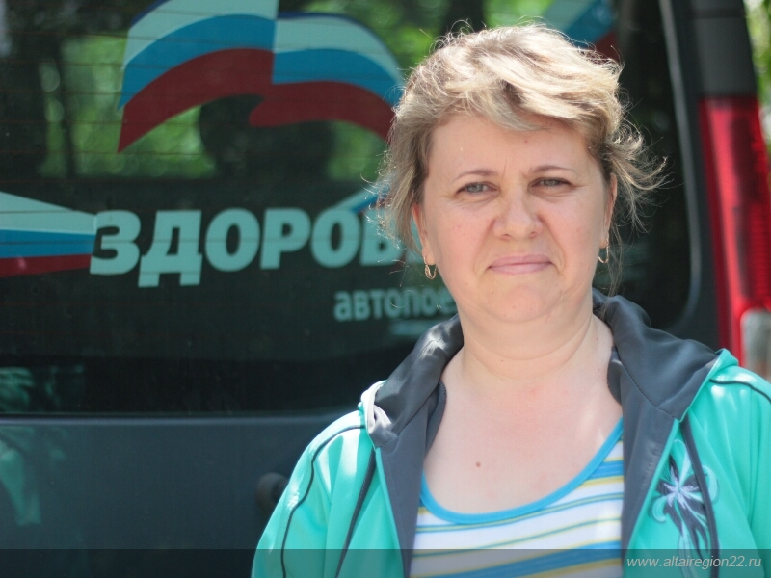
По ее словам, недостатка в питьевой воде жители не испытывают, их снабжают бутилированной водой, пока специалисты обрабатывают и обследуют колодцы и другие источники воды для питья. Воду из водоразборных колонок местные жители пока используют только для технических нужд.
Ирина Черных отметила, что хотя к паводку местные жители готовились, но даже не предполагали, что он будет таким мощным. «В доме моих родителей вода поднималась выше моего роста, у нас уровень воды был немного меньше. Конечно, ситуация тяжелая, нам очень нужна помощь, но мы не унываем. Жизнь продолжается, будем обустраивать свой быт», - резюмирует Ирина Черных.

Среда, 18.06.2014

Официально

Сельхозпредприятия, пострадавшие от паводка, получат помощь из резервного фонда Минсельхоза России
Об этом Губернатор Александр Карлин заявил на встрече с руководителями СПК имени Ленина, которая прошла в селе Антоньевка Петропавловского района. В СПК Ленина пострадали помещения для животных, однако гораздо больше руководителей предприятия беспокоит то, что паводковыми водами смыты 100 гектаров, засеянных соей.
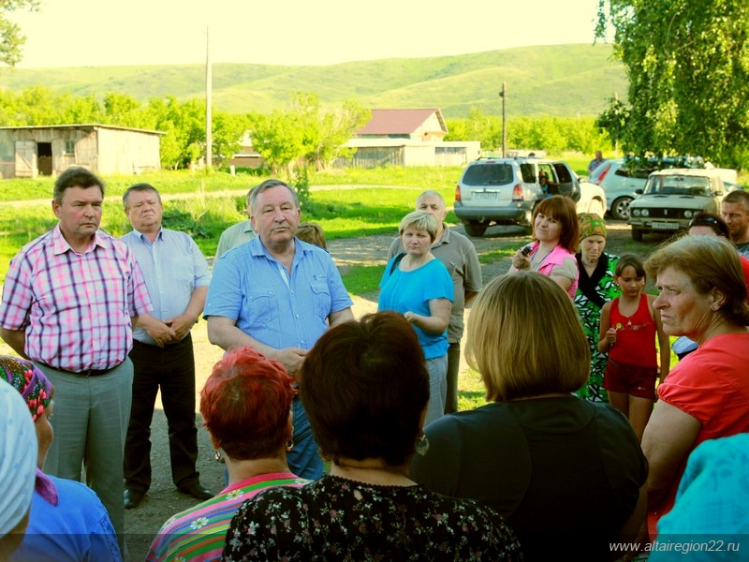

Глава региона отметил, что от мощного паводка в крае пострадали около 10 тыс. гектаров посевов. «Мы подготовили все необходимые документы, представили их в Министерство сельского хозяйства Российской Федерации. Сегодня мы с Министром Николаем Васильевичем Федоровым обсуждаем возможность оказания поддержки пострадавшим от паводка сельхозпредприятиям за счет средств резервного фонда Минсельхоза», - сказал Губернатор.

Рабочие поездки Губернатора
Александр Карлин встретился с жителями Солонешенского района
Сегодня глава региона работает в двух пострадавших от мощного паводка районах – Солонешенском и Петропавловском. Александр Карлин оценивает темп и качество работ по ликвидации последствий небывалого по силе паводка. Глава региона посещает дома и производственные объекты, осматривает дороги и мосты, пострадавшие от наводнения, объекты жизнеобеспечения, попавшие в зону подтопления, встречается с местными жителями, отвечает на их вопросы.

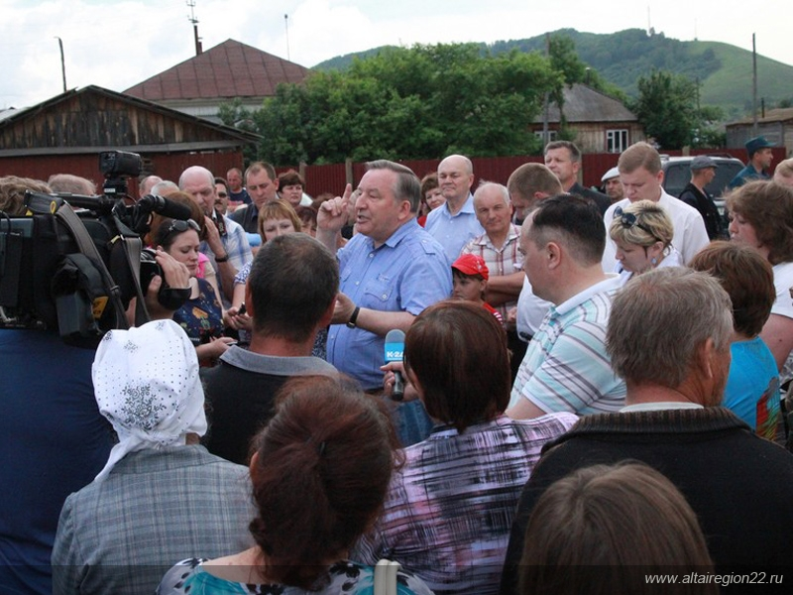
Ремонт жилья – одна из наиболее волнующих жителей подтопленных районов Алтайского края тема. Разъясняя собеседникам механизм выплат федеральных средств, Александр Карлин констатировал, что всем жителям, попавшим в сложную ситуацию из-за того, что не были должным образом оформлены документы на домовладения, будет оказана помощь.
Обратившись к теме выплаты компенсаций за поврежденное или утраченное имущество, Губернатор Алтайского края подчеркнул, что будут решены и жилищные проблемы тех, чьи дома из-за паводка непригодны для проживания. «Сначала специальная комиссия подтверждает непригодность жилья для проживания. Акт этой комиссии соответствующим образом утверждается, затем необходимые реестры мы направляем по трем адресам: в МЧС России, в Минфин России и в Минстрой России. После рассмотрения пакета документов в трех министерствах Правительство Российской Федерации принимает решение о предоставлении средств и направляет нам бланки жилищных сертификатов. Получив средства и бланки, мы каждой семье, потерявшей жилье, будем выдавать жилищный сертификат», - разъяснил Губернатор Алтайского края алгоритм предстоящей работы. Он также подчеркнул, что площадь жилья и цена сертификата будут зависеть от состава семьи и нормативной цены одного квадратного метра жилой площади, установленной для Алтайского края решением Правительства РФ.
Александр Карлин констатировал, что каждая семья будет самостоятельно решать, каким образом использовать предоставленный жилищный сертификат – приобретать жилье на вторичном рынке или строить новое.

Гуманитарная помощь
По поручению Губернатора Александра Карлинапродолжается сбор гуманитарной помощи для жителей края, пострадавших от наводнения
Он был объявлен 30 мая. За время благотворительной акции на счет Алтайского краевого отделения Российского детского фонда поступило, по данным на 18 июня, 19 млн. 367 тыс. 807 рублей. В сборе средств активно участвуют не только жители края, но и других регионов страны.
«На собранные деньги закупаются матрасы, подушки, одеяла, постельное белье, одежда, обувь, средства личной гигиены», - поясняет председатель отделения РДФ Раиса Федорова. Кроме того, закуплены полные комплекты одежды для 100 ребятишек из подтопленных районов, которые сейчас находятся в детских лагерях «Соснячок» и «Радуга».
Машины гуманитарной помощи уже отправлены в Красногорский, Солтонский, Бийский, Быстроистокский, Советский и Усть-Пристанский районы.
Все желающие могут присоединиться к благотворительной акции. Детский фонд принимает денежные средства, новые предметы первой необходимости (постельное белье, одежда, обувь, средства личной гигиены).
Гуманитарную помощь можно принести по адресу: Барнаул, ул. Партизанская, 120 (вход со стороны пр. Красноармейского, 46). Проезд автобусами №17, 57, 60; трамваями №1, 4, 7 до ост. «ул. Чернышевского» («ТЦ «Первомайский») или до ост. «Колизей».
Реквизиты для перечисления средств:
Получатель: Алтайское краевое отделение Российского детского фонда
ИНН 2225018635 / КПП 222501001
р/с 40703810002140010252
к/с 30101810200000000604
БИК 040173604
Отделение № 8644 Сбербанка России г. Барнаул
В платежном поручении нужно сделать пометку «Благотворительные пожертвования пострадавшим от наводнения в Алтайском крае».
Юридическим лицам – указать наименование организации, перечисляющей средства.

Четверг, 19.06.2014

Материальная помощь
В 14 городах и районах края началась выплата компенсаций из федерального бюджета
В Алтайском крае распределяют федеральные средства, выделенные региону на ликвидацию последствий от наводнения и выплаты пострадавшим. Первые компенсации, по 10 тыс. рублей на человека, начали выплачивать в 14 городах и районах. Оценка более масштабного ущерба имуществу и формирование списков пострадавших продолжаются.
Напомним, что выплаты из федерального бюджета разбиты на три категории – по 10 тысяч рублей на человека получит каждый пострадавший. В дальнейшем компенсации по 50 тысяч рублей на человека будут выплачивать за частичную утрату имущества и 100 тысяч рублей на человека – за имущество, утраченное полностью. «Речь идет об имуществе первой необходимости, прежде всего о предметах быта: посуда, техника, мебель и некоторое оборудование, например, водонагреватели и/или переносные печи. Размер выплат будут определять специально созданные комиссии, которые руководствуются рекомендациями МЧС», - отмечают в Главалтайсоцзащите.
Кроме того, 119,1 млн. рублей из краевого бюджета на неотложные нужды выдали собственникам свыше 11 тыс. 900 домовладений из 17 районов и четырех городов (на 18 июня).
Наибольшую сумму – 27 млн. 480 тыс. рублей – выплатили в Бийске, где финансовую поддержку получили 2 тыс. 748 семей, а также в Бийском (1 тыс. 761 семья – 17 млн. 610 тыс. рублей), Быстроистокском (1 тыс. 728 семей – 17 млн. 280 тыс. рублей) и Чарышском (1 тыс. 265 семей – 12 млн. 650 тыс. рублей) районах. В Камне-на-Оби и Калманском районе первые выплаты начались 18 июня.

Пятница, 20.06.2014

Официально
Полпред Президента РФ в СФО Николай Рогожкин отметил работу руководства Алтайского края по ликвидации последствий паводка
20 июня полномочный представитель Президента РФ в СФО посетил Алтайский край с рабочим визитом. Совместно с Губернатором Александром Карлиным, представителями краевых, федеральных служб и ведомств он посетил пригород Барнаула – поселок Затон, пострадавший от наводнения. Николай Рогожкин ознакомился с работой спасательных и восстановительных служб, а также провел совещание о ходе исполнения в Алтайском крае поручения Президента России Владимира Путина по вопросу ликвидации последствий паводка на территориях Республик Алтай, Тыва, Хакасия и Алтайского края.

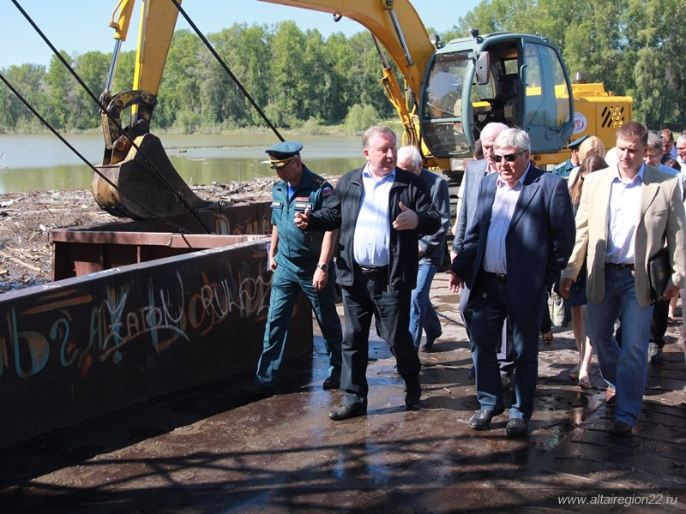

Николай Рогожкин отметил, что региональные власти делают максимум возможного по ликвидации последствий паводка. «Никто не сидит на месте, все работают с населением, делается максимум возможного. Эта работа будет продолжаться», - подчеркнул он.

Здравоохранение
Вакцинация и противоэпидемические мероприятия в пострадавших от наводнения районах прошли своевременно
Первая волна вакцинации – от гепатита и профилактика дизентерии (фагирование) – завершились, врачи начинают делать прививки от туляремии. Так, жителям только Быстроистокского района врачи сделали свыше пяти тысяч прививок.
Кроме того, в Быстроистокском районе Алтайского края проведена дезинфекция и дератизация всех домовладений, из которых ушла вода. Обработано свыше 1300 домовладений.
Специалисты опрашивали местных жителей, уточняли состояние водоразборных колонок и выгребных ям, выдавали памятки по профилактике острых кишечных и вирусных инфекций, а также заболеваний, переносчиками которых являются грызуны. Кроме того, специалисты раздавали дезинфицирующие средства, таблетированные препараты, рассказывали о форме их использования, выдавали памятки по проведению дезинфекции жилых помещений и очистке подворий.

Гуманитарная помощь
В краевом отделении Российского детского фонда готовят очередной трансферт гуманитарного груза – это одежда, обувь, средства гигиены, постельные принадлежности
В ближайшее время все это получат жители Быстрого Истока, Красногорского, Краснощековского и Советского районов Алтайского края. Организацией сбора и распределения гуманитарной помощи занимаются социальные службы региона. Пункты приема продолжают работать по всей территории края.
«Решения о распределении помощи принимает краевая комиссия под руководством заместителя Губернатора Даниила Бессарабова на основании заявок от городов и районов», - отмечает начальник Главалтайсоцзащиты Сергей Дугин.
В настоящее время распределяется поступивший в среду, 18 июня, груз из Росрезерва: 850 коробок мясных консервов, 520 – рыбных, две тонны сахара, 500 одеял и более шести тонн детского питания. Деньги, которые перечисляют в помощь пострадавшим, аккумулируются на счете Алтайского краевого отделения Российского детского фонда. Уже собрано более 21 млн. рублей благотворительных пожертвований, часть этой суммы – порядка 4 млн. рублей – уже израсходована на приобретение средств первой необходимости для пострадавших от паводка.
«В основном помощь идет из городов и районов Алтайского края. Все понимают, как непросто сейчас тем людям, которые попали под удар стихии. Радует неравнодушное отношение жителей края к этой беде», – отмечает глава ведомства.

Строительство
Пострадавшие от паводка в Алтайском крае получат новое жилье до 15 сентября
Жителям Алтайского края, чьи дома после паводка стали непригодными для жилья, будут выдавать жилищные сертификаты. Об этом в среду, 18 июня, сообщил Губернатор Александр Карлин во время рабочей поездки в Солонешенский район, попавший в зону подтопления.
Порядок получения документов на новое жилье уже утвержден. Для начала специальная комиссия должна признать дом непригодным для проживания. Обследования идут во всех 20 муниципальных образованиях, пострадавших от паводка. Затем списки будут направлены в МЧС России, Минфин России и в Минстрой России. Профильные ведомства рассмотрят заявки и направят в регион бланки жилищных сертификатов.

Суббота, 21.06.2014

Рабочие поездки Губернатора
Губернатор Алтайского края: «До наступления осени жители региона, утратившие жилье в результате наводнения, должны въехать в новые дома»
Об этом подводя итоги рабочей поездки в Солтонский район, заявил глава края Александр Карлин. 21 июня Губернатор Алтайского края побывал в селе Новая Ажинка, ознакомился с ведением аварийно-восстановительных работ, встретился с населением.
«Сейчас необходимо подготовить все документы, получить в федеральных ведомствах бланки жилищных сертификатов, вручить их каждой нуждающейся семье. К моменту, когда на руках у человека будет жилищный сертификат, мы должны обеспечить его реализацию, то есть предложить ему предварительно согласованный с ним вариант, учитывающий состав семьи. Это может быть покупка квартиры, строительство дома своими силами или силами подрядной организации», - рассказал Губернатор Алтайского края.

Строительство
Губернатор Алтайского края: «В ближайшее время в Новой АжинкеСолтонского района начнется ремонт школы»
Во время работы в Солтонском районе Александр Карлин побывал в селе НоваяАжинка. Глава региона осмотрел объекты, подвергшиеся затоплению и разрушению, встретился с населением.

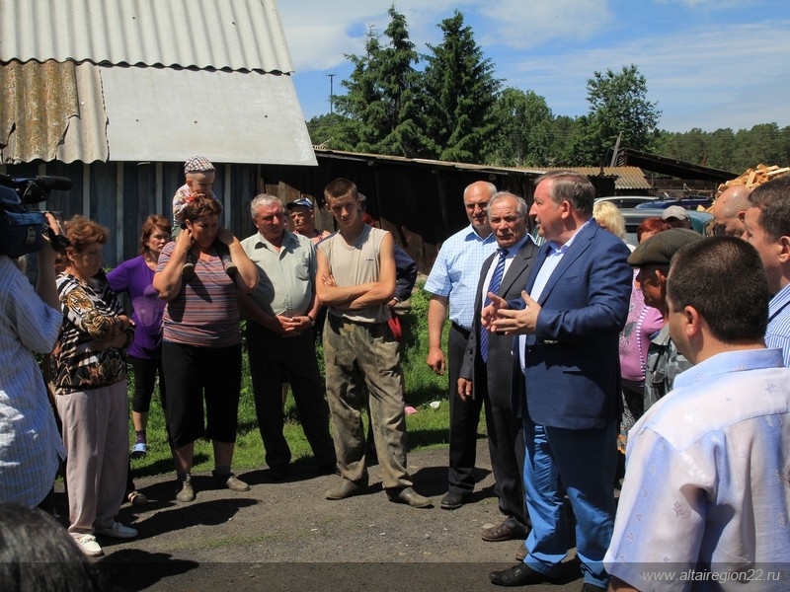

Александр Карлин осмотрел один из наиболее важных социальных объектов – школу. «Не отчаивайтесь, не опускайте рук. Школой в вашем селе будем заниматься серьезно. Ее ремонт – приоритет номер один. Ужечерез несколько дней в село заедут строители, они начнут работы с крыши, потому что заниматься фундаментом и полами еще рано – здание должно просохнуть. После этого специалисты оценят состояние фундамента, решат, что именно нужно делать. А пока здание будут сушить, строители заменят шатровой старую шиферную кровлю, при необходимости заменят стропила и обрешетку. После этого будут работать с фундаментами, полами, спортзалом. Если хватит денег, которые выделяет федеральный центр, то займемся и окнами», - рассказал педагогам глава региона.

